РІВНОВАГА ТІЛ, ЩО МОЖУТЬ ОБЕРТАТИСЬ

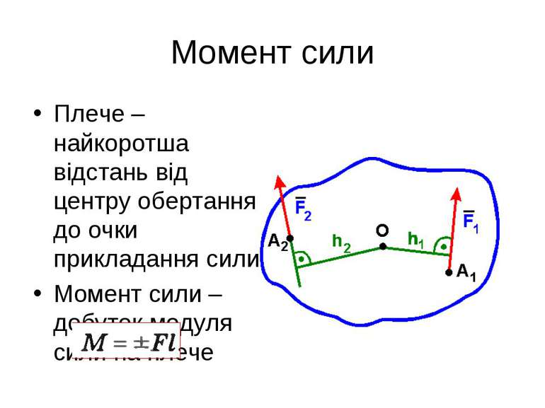Нехай тіло має закріплену точку О, відносно якої воно може обертатись. Якщо до нього прикласти деякі сили в точках А1 та А2 , то кожна з них може привести це тіло в обертання. Тіло може обертатись або за годинниковою стрілкою, або проти. Дія кожної сили визначається як величиною сили, так і **плечем** – найкоротшою відстанню від точки обертання до напряму дії сили – h1 і h2. Добуток сили, що діє на тіло, на плече цієї сили називають моментом сил М . Одиницею вимірювання моменту сил є добуток Н·м.

Якщо алгебраїчна сума моментів сил, прикладених до тіла відносно довільної осі, дорівнює нулю, тоді тіло перебуває у рівновазі. Моменти сил, які обертають тіло за годинниковою стрілкою, вважаються додатніми, а моменти сил, які обертають тіло проти годинникової стрілки, вважаються від’ємними.

Умову рівноваги даного тіла можна записати у вигляді

*М2 – М1=0*  або *F2h2 – F1h1=0*

*М2 = М1* або *F2h2 = F1h1* .

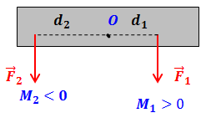Важіль – тіло з закріпленою віссю обертання.

*F1*та*F2* – сили, що діють на кінці важеля;

*d1* і*d2* - відповідно плечі цих сил. Умова рівноваги цього важеля запишеться у вигляді

*F2d2 = F1d1.* Або *М2 = М1*

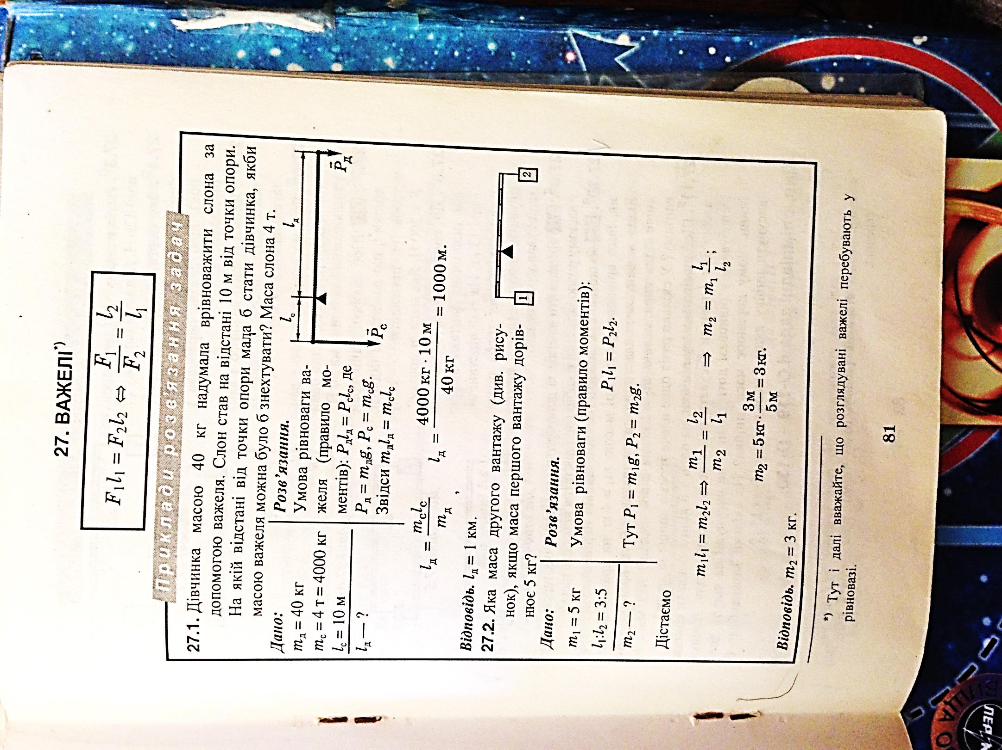

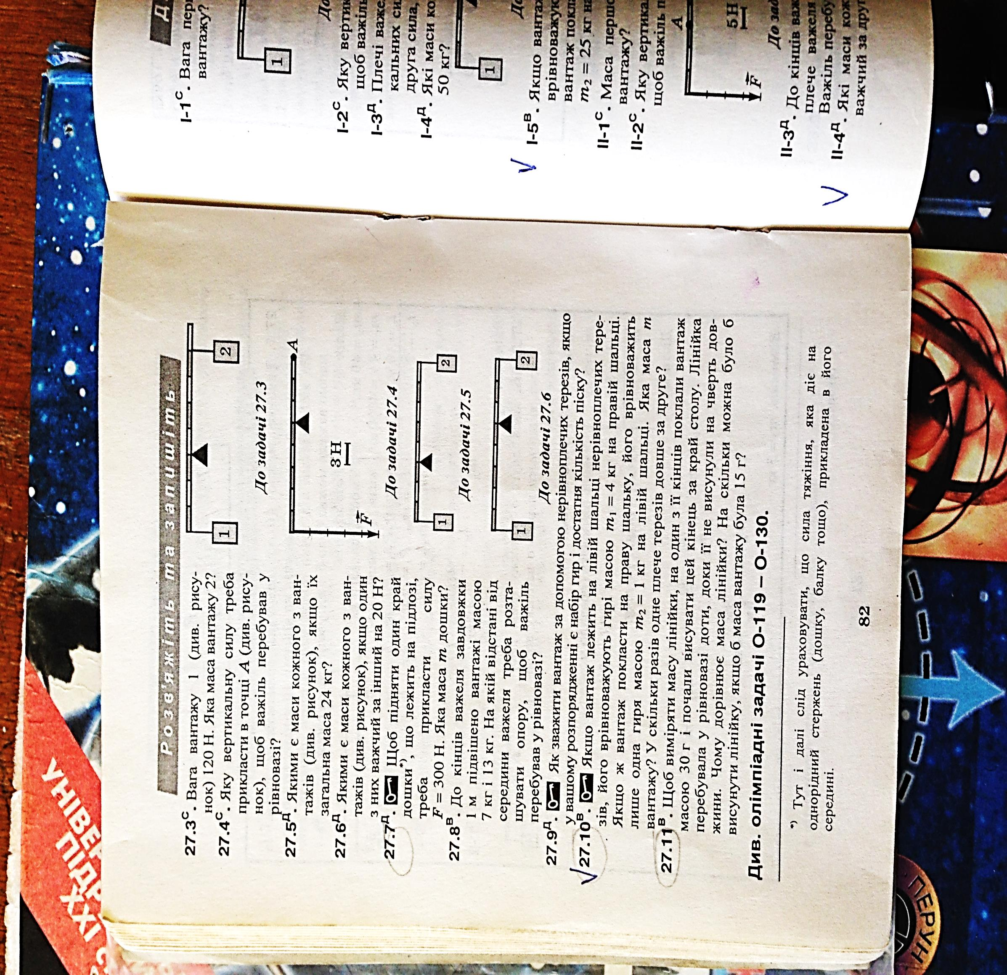

Самостійно розв’яжіть завдання 27.3 – 27.8; 27.10; 27.11

Відповіді: ***27.3*** 9 кг

; 